ANEXO
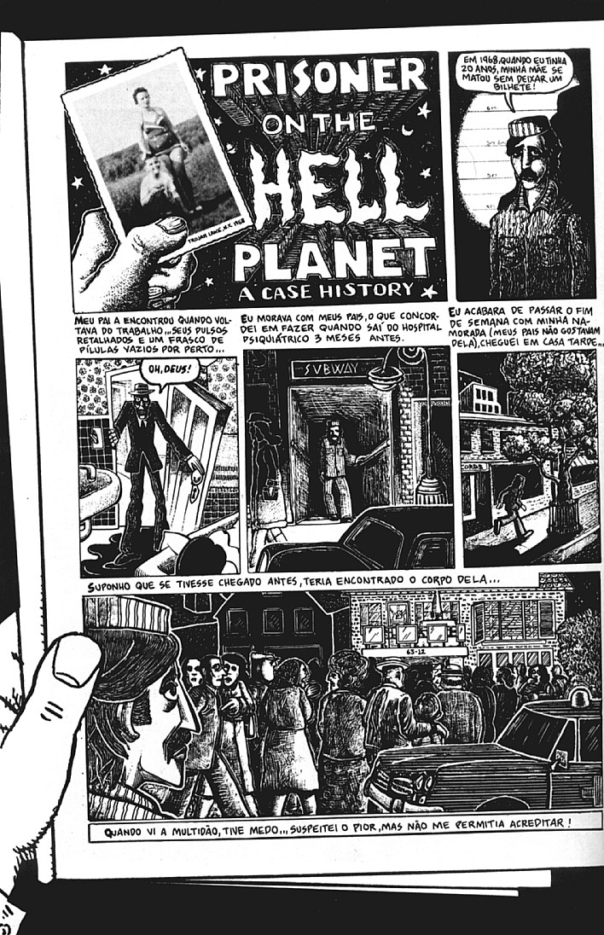
Figura 1 - Prisioneiro do planeta inferno. SPIEGELMAN, Art. Maus: a história de um sobrevivente. São Paulo: Companhia das Letras, 2009. p. 102.
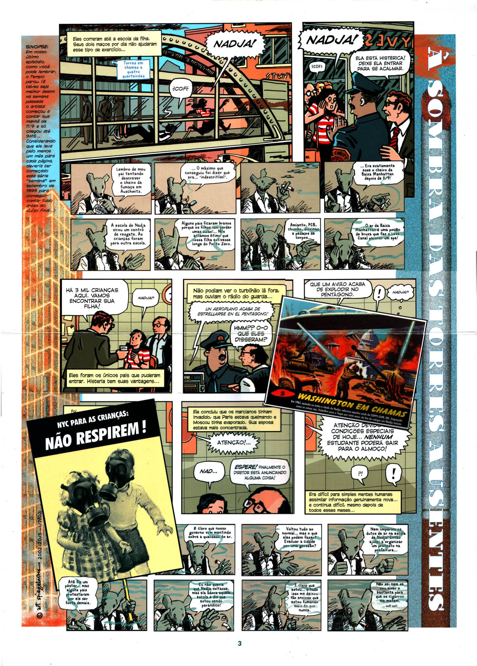
Figura 2 – As colagens sem cola em À sombra. SPIEGELMAN, Art. À sombra das torres ausentes. São Paulo: Companhia das Letras, 2004. p. 3.
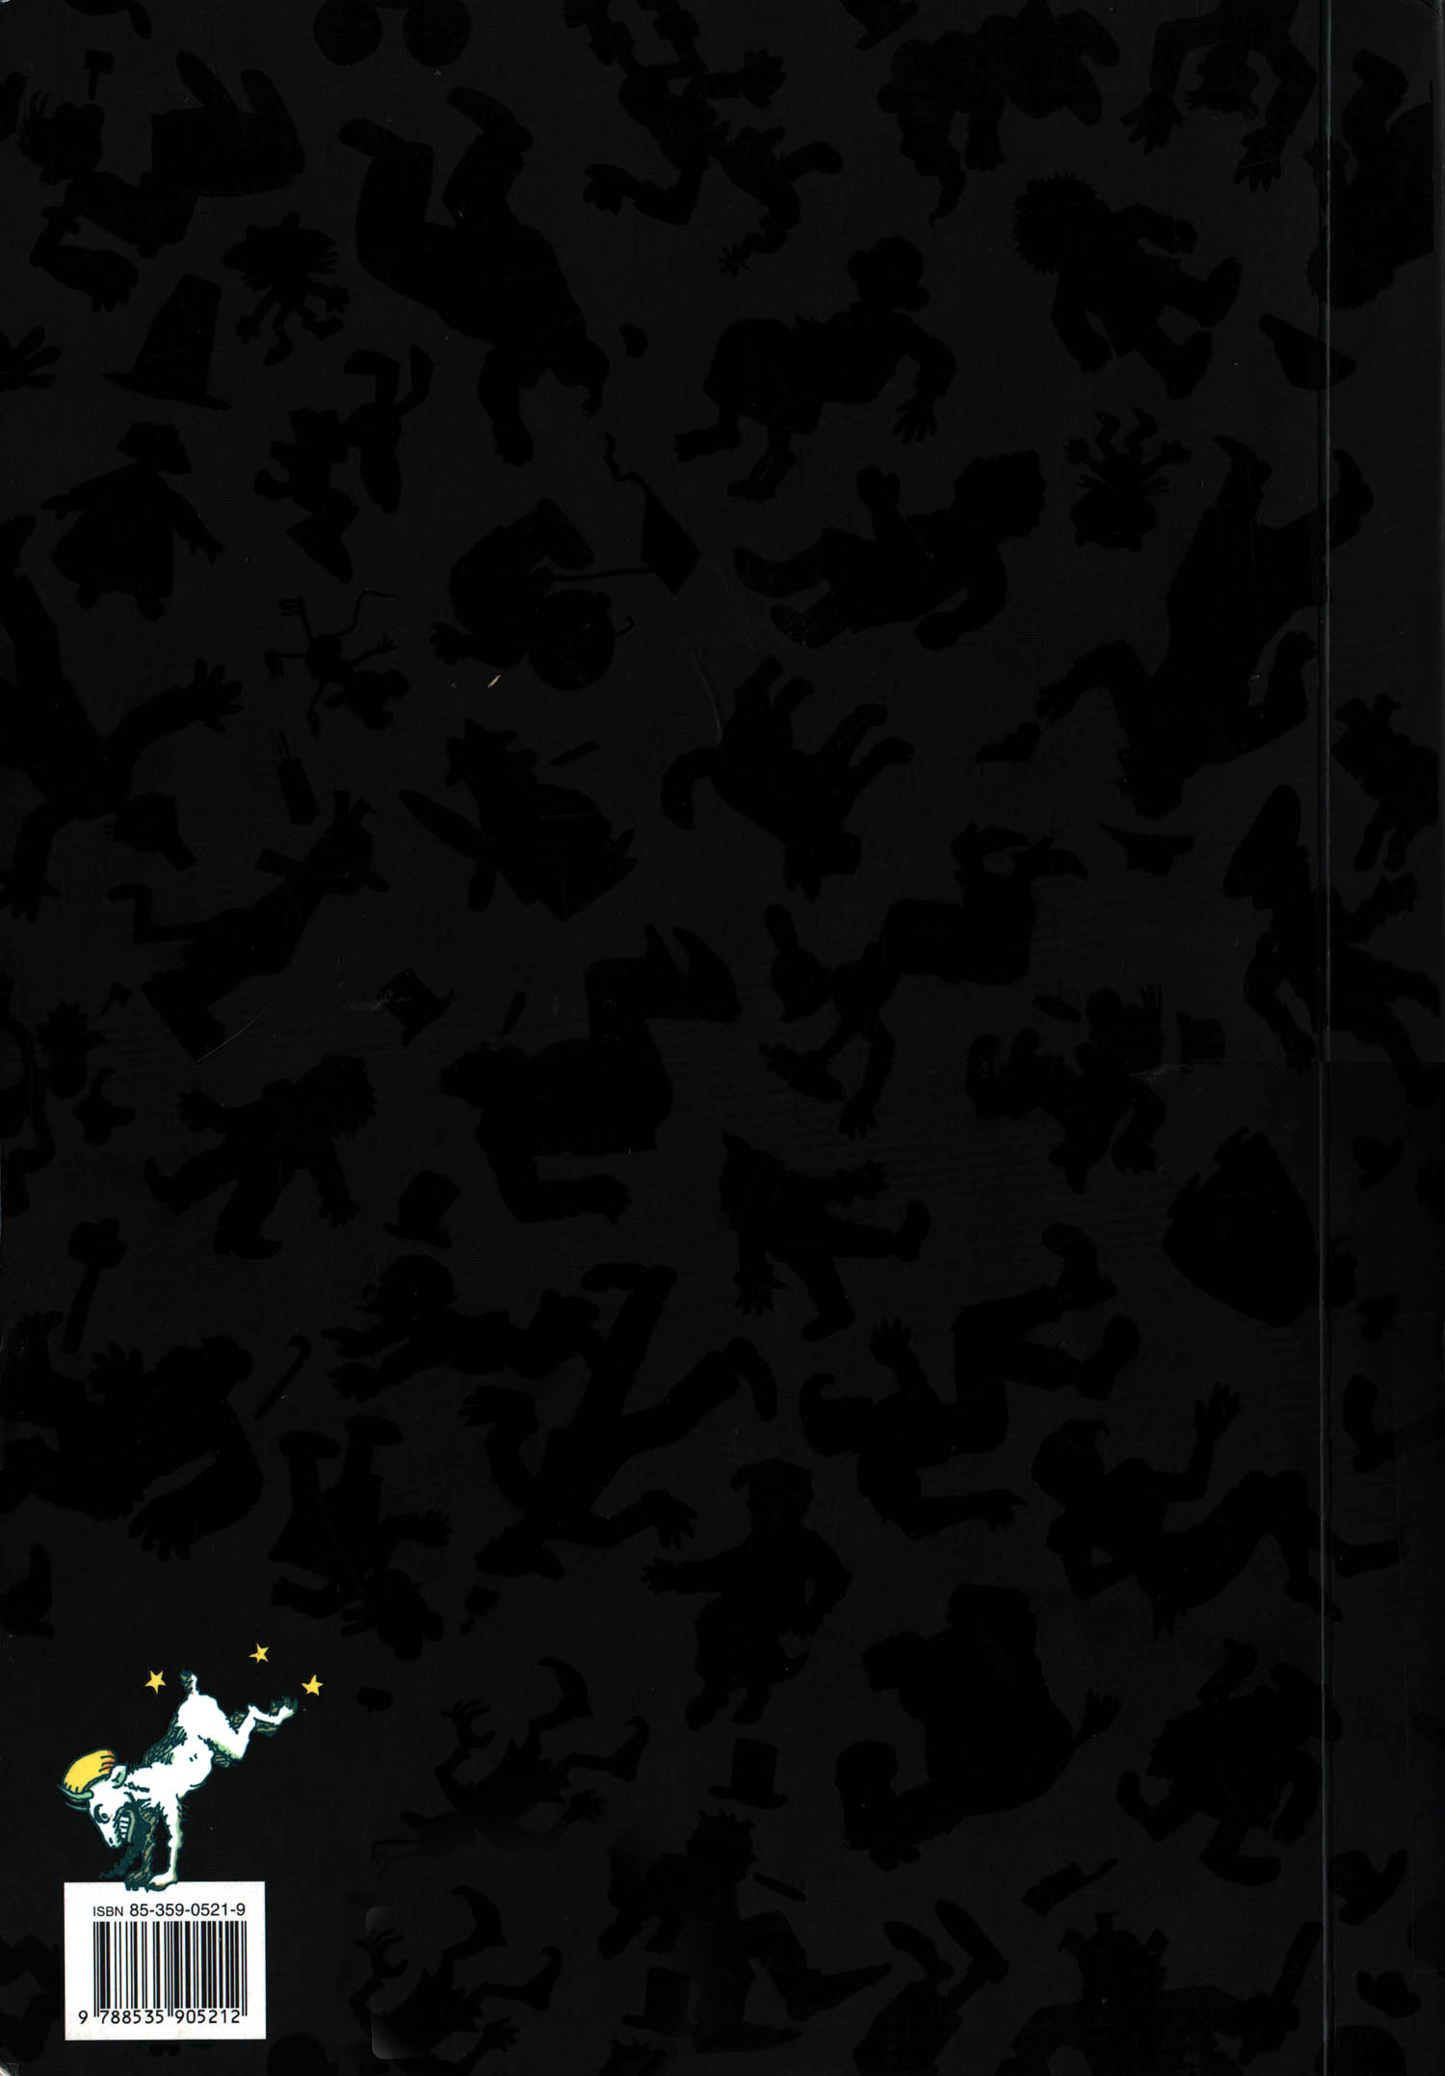
Figura 3 – A contracapa de À sombra. SPIEGELMAN, Art. À sombra das torres ausentes. São Paulo: Companhia das Letras, 2004.

